

**Об утверждении Плана по управлению пастбищами и их использованию по Каменскому сельскому округу на 2023-2024 годы**

Решение Уланского районного маслихата Восточно-Казахстанской области от 9 июня 2023 года № 33

      В соответствии со статьями 8, 13 Закона Республики Казахстан "О пастбищах" от 20 февраля 2017 года, подпунктом 15) пункта 1 статьи 6 Закона Республики Казахстан от 23 января 2001 года "О местном государственном управлении и самоуправлении в Республике Казахстан", Уланский районный маслихатРЕШИЛ:

      1. Утвердить План по управлению пастбищами и их использованию по Каменскому сельскому округу на 2023-2024 годы, согласно приложению к настоящему решению.

      2. Настоящее решение вводится в действие по истечении десяти календарных дней после дня его первого официального опубликования.

|  |  |
| --- | --- |
| *Председатель Уланского районного маслихата* | *Г. Калиева* |

|  |  |
| --- | --- |
|  | Приложениек решению |

**План по управлению пастбищами и ихиспользованию по Каменскому сельскому округуна 2023-2024 гг.**

      План по управлению пастбищами и их использованию по Каменскому сельскому округуна 2021-2022 годы (далее - План) разработан в соответствии с Законом Республики Казахстан "О местном государственном управлении и самоуправлении в Республике Казахстан"от 23 января 2001 года, Законом Республики Казахстан "О пастбищах"от 20 февраля 2017 года, приказом Заместителя Премьер-Министра Республики Казахстан - Министра сельского хозяйства Республики Казахстан от 24 апреля 2017 года № 173 "Об утверждении Правил рационального использования пастбищ" (зарегистрирован в Реестре государственной регистрации нормативных правовых актов № 15090), приказом Министра сельского хозяйства Республики Казахстан от 14 апреля 2015 года № 3-3/332 "Об утверждении предельно допустимой нормы нагрузки на общую площадь пастбищ" (зарегистрирован в Реестре государственной регистрации нормативных правовых актов № 11064).

      Для организации плана по управлению пастбищами и их использованию составлена:

      - схема расположения пастбищ на территории Каменского сельского округа в разрезе категории земель, собственников земельных участков и землепользователей (приложение 1);

      - приемлемые схемы пастбищеоборотов (приложение 2);

      - карта с обозначением внешних и внутренних границ и площадей пастбищ (приложение 3);

      - схема доступапастбищепользователей к водным источникам (приложение 4);

      - схема перераспределения пастбищ для размещения поголовья сельскохозяйственных животных физических и юридических лиц у которых отсутствуют пастбища и перемещение его на предоставляемые участки (приложение 5);

      - схема размещения поголовья сельскохозяйственных животных на отгонных пастбищах физических и юридических лиц (приложение 6);

      - календарный график по использованию пастбищ, устанавливающий сезонные маршруты выпаса и передвижения сельскохозяйственных животных (приложение 7).

      План принят с учетом сведений о состоянии геоботанического обследования пастбищ, сведений о ветеринарно-санитарных объектах, данных о численности поголовья сельскохозяйственных животных с указанием их владельцев - пастбищепользователей, физических и (или) юридических лиц, данных о количестве гуртов, отар, табунов, сформированных по видам и половозрастным группам сельскохозяйственных животных, сведений о формировании поголовья сельскохозяйственных животных для выпаса на отгонных пастбищах, особенностей выпаса сельскохозяйственных животных на культурных и аридных пастбищах, сведений о сервитутах для прогона скота и иных данных, предоставленных государственными органами, физическими и (или) юридическими лицами.

      Каменский сельский округ расположен в центральной части Уланского района в горно-степной, сухостепнойзоне. Горно-степная зона подразделяется на горную лугово-степную, предгорную степную умеренно-влажную и степную умеренно засушливуюподзоны. Климат умеренно-засушливый, умеренно жаркий, со среднегодовым количеством осадков 360-390 мм. Температура воздуха самая низкая –45, самая высокая +40. Среднегодовая температура +10. Относительная влажность 68 %. Преобладают ветры юго-восточные и северо-западного направления, со среднегодовой скоростью 2,7 м/сек.

      Почвы темно-каштановые, горные черноземы южные, черноземы обыкновенные, черноземы южные, горные черноземы выщелоченные и обыкновенные.

      Растительный покров представляет собой: ковыльно-типчаково-полынные, ковыльно-типчаково-разнотравные, разнотравно-злаковые, мягкостебельные и кустарниково-дерновинно-злаковые с разнотравьем.

      Устойчивый снежный покров устанавливается в середине ноября, сходит в первой декаде апреля. Продолжительность безморозного периода 130-150 дней.

      Гидрография представляет собой бассейн реки Иртыш. Наиболее крупные реки: Дресвянка, Майбулак, Зайсанка, Тугулька и множества других рек и ручьев.

      Административный центр село Каменка находится в 44,0 км к западу от районного центра поселкаКасымаКайсенова.

      Каменский сельский округ занимает 49322,9 гектарплощади, в том числе: пашни – 16548,9 гектар, пастбища – 26253,1 гектар, сенокосы – 2380,2 гектар.

      По категориям земли подразделяются на:

      земли сельскохозяйственного назначения – 44471,2 гектар;

      земли населенных пунктов – 4851,8 гектар;

      земли запаса - 5348 гектар.

      На 1 октября 2022 года в Каменском сельском округе поголовье сельскохозяйственных животных составляет: крупного рогатого скота 3138 голов, из них маточное поголовье 1549 голов, мелкого рогатого скота 1553 голов, лошадей 1867 голов (таблица № 1).

|  |  |
| --- | --- |
|  | таблица № 1 |

|  |  |  |  |  |  |  |  |  |  |  |  |  |  |
| --- | --- | --- | --- | --- | --- | --- | --- | --- | --- | --- | --- | --- | --- |
| № | Сельский округ | население | | | | к/х и ТОО | | | | Всего: | | | |
| КРС | | МРС | Лошади | КРС | | МРС | Лошади | КРС | | МРС | Лошади |
| всего | в том числе дойные | всего | в том числе дойные | всего | в том числе дойные |
| 1 | Каменский | 715 | 355 | 1202 | 221 | 2423 | 1194 | 351 | 1646 | 3138 | 1549 | 1553 | 1867 |

      Для ветеринарного обслуживания сельскохозяйственных животных и птиц в округе организовано: ветеринарных пунктов – 1, скотомогильников – 1.

      Для обеспечения сельскохозяйственных животных по Каменскому сельскому округу имеются всего 26253,1 гектар пастбищных угодий, в черте населенных пунктовчислится 3729 гектар пастбищ.

      На основании вышеизложенного, согласно статьи 15 Закона Республики Казахстан "О пастбищах" для нужд местного населения Каменского сельского округапо содержанию маточного (дойного) поголовья сельскохозяйственных животных при имеющихся пастбищных угодьях населенного пункта в размере 3729 гектар, избыток составляет 497 гектар(таблица № 2).

|  |  |
| --- | --- |
|  | таблица № 2 |

|  |  |  |  |  |  |  |
| --- | --- | --- | --- | --- | --- | --- |
| № | Сельский округ | Площадь пастбищ, (га) | Наличие дойных коров (гол.) | Норма потребности пастбищна 1 гол., (га) | Потребность пастбищ,(га) | Избыток, (га) |
| 1 | Каменский | 3729 | 355 | 4,5 | 1597 | 2132 |

      Для выпаса скота местного населения Каменского сельского округа предоставлено 3729 гектар.

      Имеется потребность пастбищных угодий по выпасу других сельскохозяйственных животных местного населения в размере 6225 гектар, при норме нагрузки учитывая манжетко-злаковые с участием кобрезиевых лугов на голову КРС – 4,5 га/гол., МРС – 0,9 га/гол., лошадей – 5,4 га/гол (таблица № 3).

|  |  |
| --- | --- |
|  | таблица № 3 |

|  |  |  |  |  |  |  |  |  |  |  |  |  |  |
| --- | --- | --- | --- | --- | --- | --- | --- | --- | --- | --- | --- | --- | --- |
| № | Сельский округ | население | | | Норма потребности пастбищ на 1 гол., (га) | | | Потребность пастбищ,(га) | | | | Предоставлено для выпаса скота | Нехватка, (га) |
| КРС | МРС | Лошади |
| КРС | МРС | Лошади | КРС | МРС | Лошади | Итого (га) |
| 1 | Каменский | 360 | 1202 | 221 | 4,5 | 0,9 | 5,4 | 1620 | 1082 | 1193 | 3895 | 3729 | 166 |

      Сложившуюся потребность пастбищных угодий в размере 166 гектар необходимо восполнить за счет выпаса сельскохозяйственных животных населения на отгонных пастбищах учетного квартала 05-079-045.

      Поголовье в ТОО, крестьянских и фермерских хозяйствах Каменского сельского округа составляет: крупного рогатого скота 2423 голов, мелкого рогатого скота 351 голов, лошадей 1646 голов (таблица № 4).

|  |  |
| --- | --- |
|  | таблица № 4 |

|  |  |  |  |  |  |  |  |  |  |  |  |
| --- | --- | --- | --- | --- | --- | --- | --- | --- | --- | --- | --- |
| № | Сельский округ | Наличие скота по видам, (гол) | | | Норма потребности пастбищ на 1 гол., (га) | | | Потребность пастбищ,(га) | | | |
| КРС | МРС | Лошади | КРС | МРС | Лошади | КРС | МРС | Лошади | Итого (га) |
| 1 | Каменский | 2423 | 351 | 1646 | 4,5 | 0,9 | 5,4 | 10903 | 316 | 8888 | 19827 |

      Площадь пастбищ ТОО, крестьянских и фермерских хозяйств составляет 22524,1 гектар. Сложившуюся потребность пастбищных угодий ТОО, крестьянских и фермерских хозяйств в размере 2697 гектар необходимо также восполнить за счет земель запаса и кормовой базы сельскохозяйственных формирований.

|  |  |
| --- | --- |
|  | Приложение1 к Плану по управлению  пастбищами и их использованию  в Каменском сельском округе  на 2023-2024 годы |

**Схема (карта) расположения пастбищ на территории Каменского сельского округа в разрезе категорий земель, собственников земельных участков и землепользователейна основании правоустанавливающих документов**

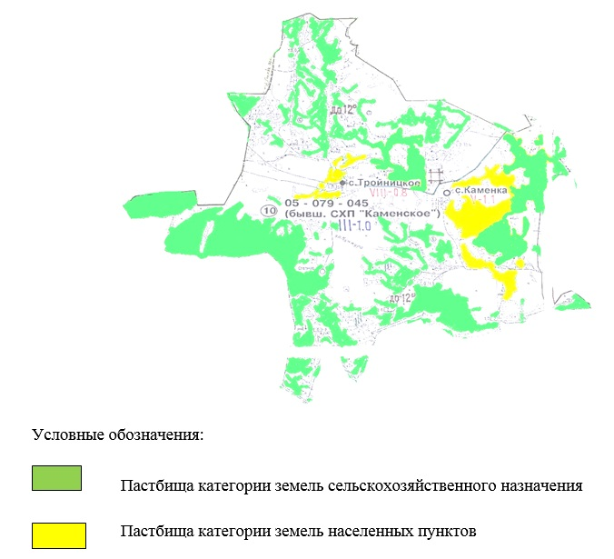

**Список собственников земельных участков, прилагаемый к схеме (карте) расположения пастбищ Каменского сельского округа**

|  |  |  |  |  |  |
| --- | --- | --- | --- | --- | --- |
| № | Наименование собственника | Площадь пастбищ (га) | Наличие скота по видам (голов) | | |
| КРС | МРС | Лошади |
| 1 | Товарищество с ограниченной ответственностью"Каменское SP" | 742 | 0 | 0 | 0 |

**Список землепользователей земельных участков, прилагаемый к схеме (карте) расположения пастбищ Каменского сельского округа**

|  |  |  |  |  |  |
| --- | --- | --- | --- | --- | --- |
| № | Наименование землепользователя | Площадь пастбищ (га) | Наличие скота по видам (голов) | | |
| КРС | МРС | Лошади |
| 1 | АбдешовБерікқанҚабылқақұлы | 5,7 | 0 | 0 | 0 |
| 2 | Абулкасымов Алькан | 125,9 | 0 | 0 | 0 |
| 3 | АбылкасымовБогламбек | 0,7 | 4 | 10 | 0 |
| 4 | АзиповКайратЕрмекович | 459 | 0 | 0 | 0 |
| 5 | Алимбаев ДаулетЕркенович | 460,8 | 45 | 0 | 0 |
| 6 | АльпановаАлмажанБекеновна | 46,3 | 0 | 0 | 0 |
| 7 | БаяубаевЕсентайМухтарханович | 40 | 0 | 0 | 12 |
| 8 | Буллер Игорь Борисович | 215 | 15 | 0 | 0 |
| 9 | Диц Владимир Николаевич | 874,7 | 0 | 0 | 0 |
| 10 | ЖантимировБауржанЖумабекович | 127,5 | 1 | 0 | 0 |
| 11 | ЖумакаевЕржигитИсанович | 459 | 0 | 0 | 0 |
| 12 | ЖұмағұловЖұмағали | 42,5 | 0 | 0 | 0 |
| 13 | Ибраимов ЕржанТоктагулович | 167 | 5 | 26 | 2 |
| 14 | КалижаровСундетканЖыйлысканович | 459 | 0 | 0 | 0 |
| 15 | Камзин Марат Естаевич | 113,9 | 0 | 0 | 0 |
| 16 | Камзина Мария Бердыбековна | 125,9 | 0 | 0 | 0 |
| 17 | Крестьянское хозяйство "КАЙРАТ" | 1186,9 | 1083 | 0 | 9 |
| 18 | КрыкбаевМирбекАбакович | 150 | 1 | 23 | 43 |
| 19 | ЛамбуковСабитЖамсапұлы | 128,2 | 11 | 12 | 2 |
| 20 | МаұсұлхановБерқанДжақпеқұлы | 1,5 | 0 | 0 | 0 |
| 21 | НурсеиловСерикТемирханович | 1665,2 | 46 | 0 | 740 |
| 22 | СабитовКенжебекДюсембаевич | 605 | 0 | 0 | 0 |
| 23 | Садыков ЖумабекУмутканович | 124,6 | 23 | 125 | 3 |
| 24 | СадықовТалғатҚилымқанұлы | 17,5 | 0 | 0 | 0 |
| 25 | Сарсенев Аскар Михайлович | 83,3 | 0 | 0 | 0 |
| 26 | Синельников Сергей Иванович | 1242,9 | 0 | 0 | 0 |
| 27 | Синкевич Александр Андреевич | 109,9 | 0 | 0 | 0 |
| 28 | СүлейменовНұрғазыӘділғазыұлы | 340,7 | 0 | 0 | 0 |
| 29 | Товарищество с ограниченной ответственностью "Business AMK" | 46,4 | 0 | 0 | 0 |
| 30 | Товарищество с ограниченной ответственностью "TULPAR BB" | 844 | 0 | 0 | 0 |
| 31 | Товарищество с ограниченной ответственностью "Багратион ВАВ" | 261,8 | 0 | 0 | 0 |
| 32 | Товарищество с ограниченной ответственностью "СЕКЕ-НУР" | 1795,9 | 732 | 0 | 33 |
| 33 | Товарищество с ограниченной ответственностью "Тройницкое-Жер" | 644 | 0 | 0 | 0 |
| 34 | Товарищество с ограниченной ответственностью"Каменское SP" | 4161,9 | 0 | 0 | 0 |
| 35 | Шулико Михаил Михайлович | 51 | 0 | 0 | 0 |
| 36 | Шумская Вера Андреевна | 6 | 0 | 0 | 0 |
| 37 | Шумский Виталий Павлович | 38,4 | 0 | 0 | 0 |
| 38 | Щербинин Василий Иванович | 29,3 | 0 | 0 | 0 |

      Расшифровка аббревиатур:

      КРС-крупный рогатый скот;

      МРС-мелкий рогатый скот.

|  |  |
| --- | --- |
|  | Приложение 2 к Плану по управлению  пастбищами и их использованию  в Каменском сельском округе  на 2023-2024 годы |

**Приемлемыесхемы пастбищеоборотов**

|  |  |  |  |
| --- | --- | --- | --- |
| Годы | Участки | | |
| 1 | 2 | 3 |
| 1 | выпас | выпас | отдых |
| 2 | выпас | отдых | выпас |

|  |  |
| --- | --- |
|  | Приложение 3 к Плану по управлению  пастбищами и их использованию  в Каменском сельском округе  на 2023-2024 годы |

**Карта с обозначением внешних и внутренних границ и площадей пастбищ**

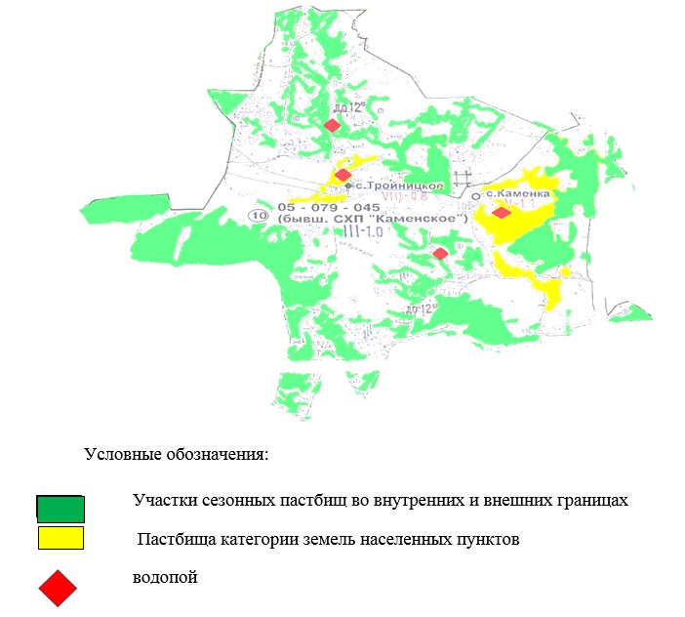

|  |  |
| --- | --- |
|  | Приложение 4 к Плану по управлению  пастбищами и их использованию  в Каменском сельском округе  на 2023-2024 годы |

**Схема доступа пастбищепользователей к водным источникам**

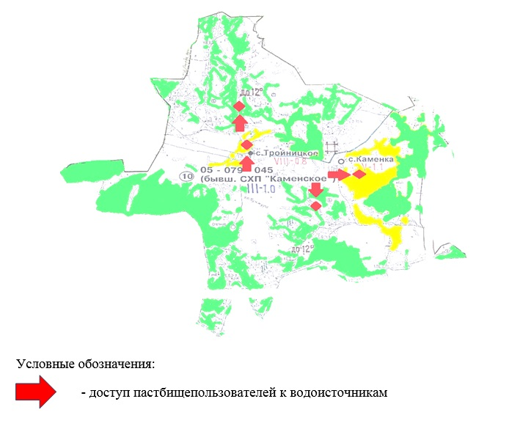

|  |  |
| --- | --- |
|  | Приложение 5 к Плану по управлению  пастбищами и их использованию  в Каменском сельском округе  на 2023-2024 годы |

**Схема перераспределения пастбищ для размещения поголовья сельскохозяйственных животных физических и юридических лиц у которых отсутствуют пастбища и перемещение его на предоставляемые участки**

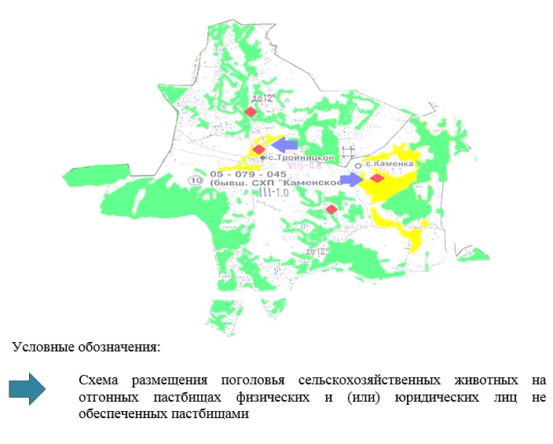

|  |  |
| --- | --- |
|  | Приложение 6 к Плану по управлению  пастбищами и их использованию  в Каменском сельском округе  на 2023-2024 годы |

**Схема размещения поголовья сельскохозяйственных животных на отгонных пастбищах физических и юридических лиц**

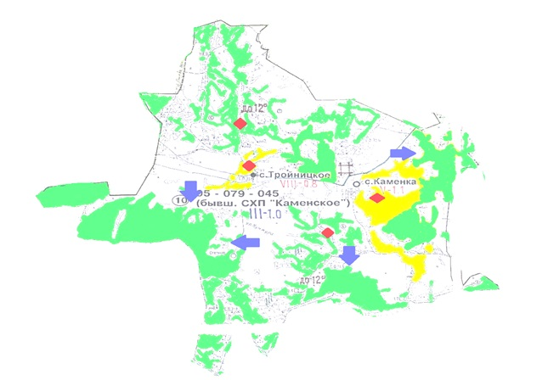

|  |  |
| --- | --- |
|  | Приложение 7 к Плану по управлению  пастбищами и их использованию  в Каменском сельском округе  на 2023-2024 годы |

**Календарный график по использованию пастбищ, устанавливающий сезонные маршруты выпаса и передвижения сельскохозяйственных животных**

|  |  |  |
| --- | --- | --- |
| Сельский округ | Срок выгона скота на отгонные пастбища | Срок возврата животных с отгонных пастбищ |
| Каменский | апрель - май | сентябрь - октябрь |

© 2012. РГП на ПХВ «Институт законодательства и правовой информации Республики Казахстан» Министерства юстиции Республики Казахстан